GALAPAGOS AN BORD EINER KREUZFAHRT
5 Tage - 4 Nächte
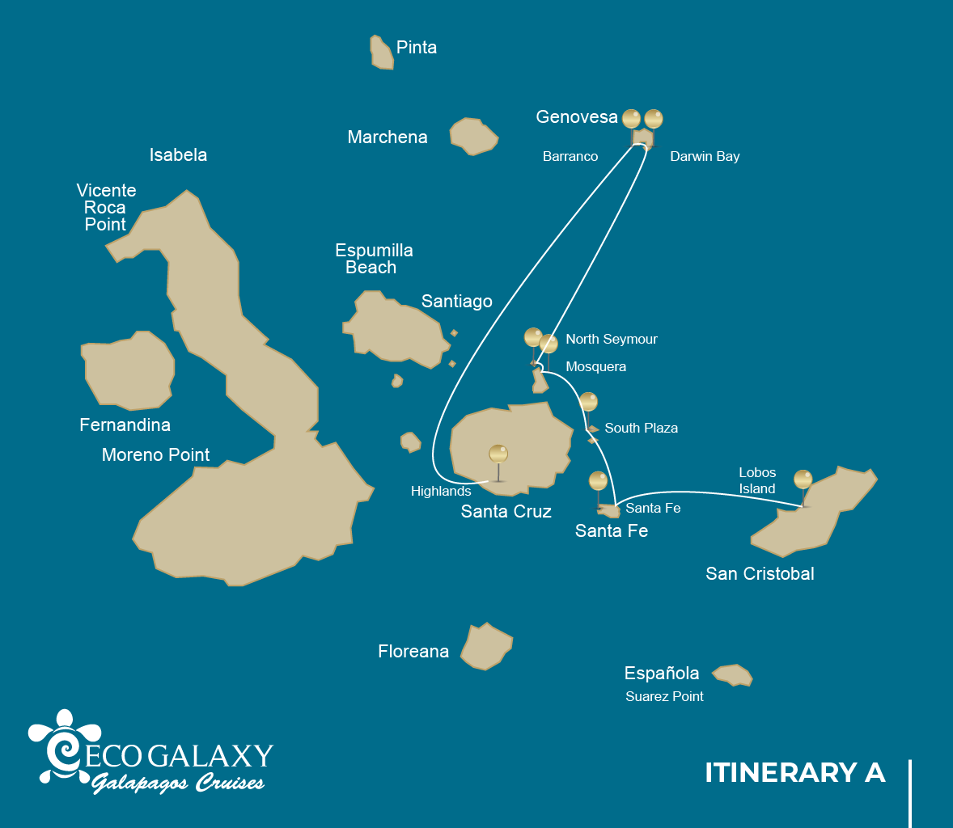
 |  |  | Wandern | Schnorcheln | Panga Ride | Paddle Board | Kajak
DIENSTAG | AM | San Cristobal Insel : San Cristobal - Flughafen (Ankunft)
 | PM | San Cristobal Insel : Lobos Insel | *
MITTWOCH | AM | Santa Fe Insel : Santa Fe | * | * | * | * | *
 | PM | South Plazas Insel : South Plaza | * |  | * | * | *
DONNERSTAG | AM | Seymour Insel : North Seymour | * | * | *
 | PM | Mosquera Insel : Mosquera | * | *
FREITAG | AM | Genovesa Insel : Darwin Bucht | * | * | * | * | *
 | PM | Genovesa Insel : Barranco | * | * | * | * | *
SAMSTAG | AM | Santa Cruz Insel : Hochlandgebiete | *
 | PM | Santa Cruz Insel : Baltra - Flughafen (Rückgabe)

TAG 1

AM: SAN CRISTÓBAL (AIRPORT)
Entfalten Sie die Segel des Abenteuers und begeben Sie sich auf eine unvergessliche Reise zu den Galápagos-Inseln. Sie werden am bescheidenen, aber lebhaften Flughafen von San Cristóbal ankommen, wo Sie von einem erfahrenen Naturführer, dem Hüter dieses ökologischen Juwels, begrüßt werden. Spüren Sie das Kribbeln der Vorfreude, wenn Ihre Erkundung dieses erstaunlichen Welterbes beginnt.

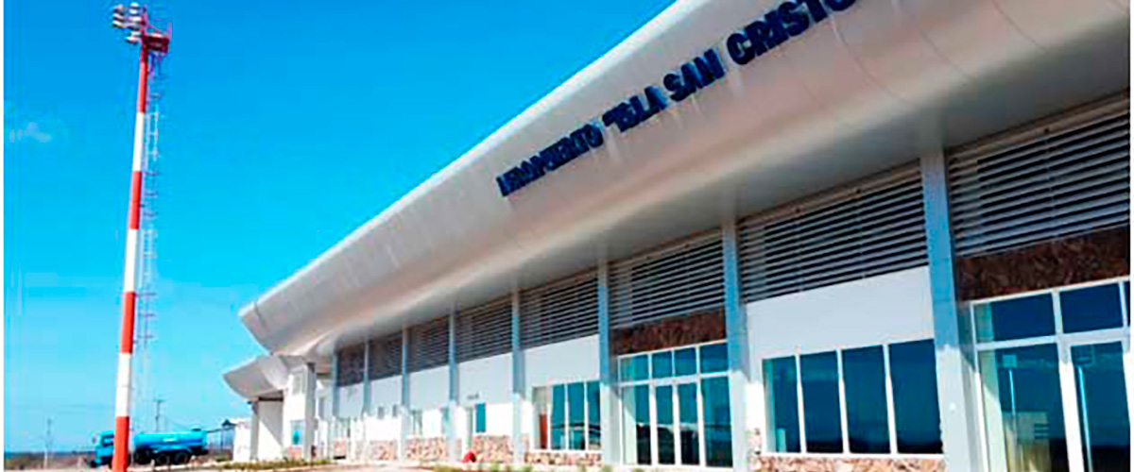
Dauer:
Niveau: | 1
Aktivitäten: | -

PM: LOBOS ISLAND
Die Insel Lobos ist ein kleines Eiland, das von San Cristóbal durch einen schmalen Kanal getrennt ist und eine geschützte Bucht bildet, in der die Seelöwenjungen in Gezeitentümpeln spielen. Trotz ihrer geringen Größe ist die Insel überraschend reich an Wildtieren, insbesondere an “lobos marinos”, dem spanischen Namen für Seelöwen. Gruppen von Seelöwen werden Sie am Landeplatz willkommen heißen, aber während Sie ein paar Schritte ins Landesinnere gehen, werden männliche Fregattvögel mit aufgeblasenen roten Ballons auf den Büschen und Bäumen sitzen. Eine kleine Kolonie von Blaufußtölpeln, die oft direkt am Weg nisten, bietet Ihnen die Möglichkeit, ihren berühmten Balztanz zu beobachten.

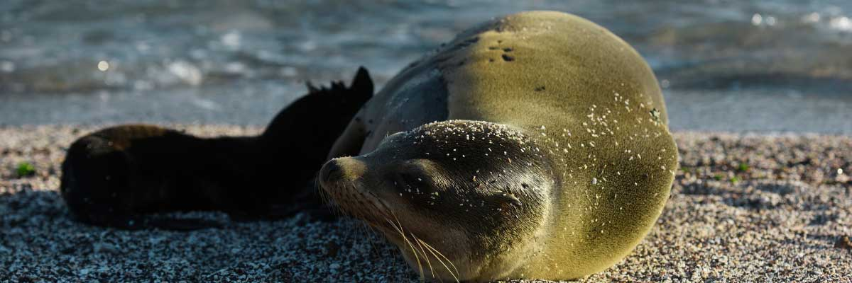
Verpflegung: | -/M/A
Dauer: | 0,6 km / 0,4 mi
Unterkunft: | M/C EcoGalaxy
Niveau: | 3
Aktivitäten: | WANDERN

TAG 2

AM: SANTA FE
Riesige Opuntienkakteen und karge Lavagestein umgeben den Landeplatz auf Santa Fe, der sich in einer der schönsten Buchten der Galapagosinseln befindet. Türkisfarbenes Wasser und weiße Sandstrände machen diesen Ort zu einem perfekten Zuhause für eine große Kolonie von Seelöwen, die Sie auf dem Sand sonnen sehen werden. Im Landesinneren suchen Sie nach endemischen Landleguanen von Santa Fe, aber achten Sie auch nach oben auf die Galapagosfalken, die sich oft auf den Spitzen der Kakteen niederlassen und nach Beute Ausschau halten. Darwin-Finken, Galapagos-Tauben, Spottdrosseln und Lavalebendige sind entlang des Weges ebenfalls häufig anzutreffen.

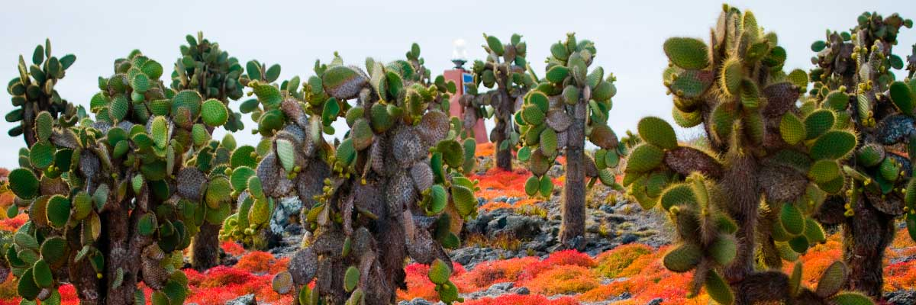
Dauer: | 0,8 km / 0,5 mi
Niveau: | 2
Aktivitäten: | WANDERN,SCHNORCHELN,PANGA-FAHRT,PADDELBOARD,KAJAK

PM: SOUTH PLAZA
Von den beiden Zwillingsinseln ist nur der Besuch der South Plazas gestattet, während die North Plazas ausschließlich für wissenschaftliche Forschungszwecke reserviert sind. Dies ist eine kleine Insel, die jedoch eine beeindruckende Menge an Wildtieren beherbergt. Gleich nach Ihrer Landung sehen Sie Galapagos-Landleguane, die unter Feigenkakteen warten und sich von ihren Früchten ernähren. Eine große Seelöwenkolonie bietet Ihnen die Möglichkeit, verspielte Jungtiere zu beobachten, die sich in den Gezeitentümpeln erfreuen, aber auch große, mürrische Männchen, die ihr Revier verteidigen. Der Weg führt Sie zu einer Klippe, wo Sie viele Seevögel wie Fregattvögel, Rotschnabel-Tropikvögel, Tölpel, Schwalbenschwanzmöwen und Pelikane beobachten können. Eine rötliche Sukkulentenvegetation mit vereinzelten Kakteen bedeckt die meisten Inseln wie ein Teppich und verleiht dieser Insel eine einzigartige Persönlichkeit.

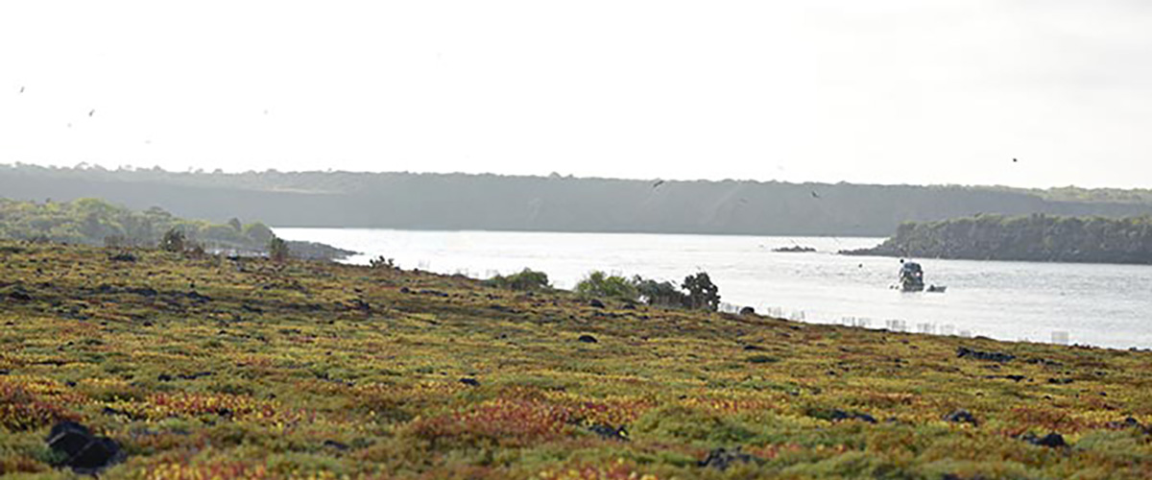
Verpflegung: | F/M/A
Dauer: | 1,4 km / 0,8 mi
Unterkunft: | M/C EcoGalaxy
Niveau: | 2
Aktivitäten: | WANDERN,PANGA-FAHRT,PADDELBOARD,KAJAK

TAG 3

AM: NORTH SEYMOUR
Diese Insel beherbergt große Kolonien sowohl von prächtigen als auch von großen Fregattvögeln, und man kann sie sehen, wie sie ihre roten Ballons zur Anlockung eines Weibchens präsentieren. Blaufußtölpel nisten im Boden und führen ihren berühmten Tanz in den offenen Gebieten auf, während Schwalbenschwanzmöwen auf den Klippenrändern sitzen. Landleguane sind im Inland häufig anzutreffen, während ihre marinen Verwandten sich in den Felsen am Meer sonnen, in der Nähe von Seelöwen, die oft gerne auf den Wellen Körpersurfen.

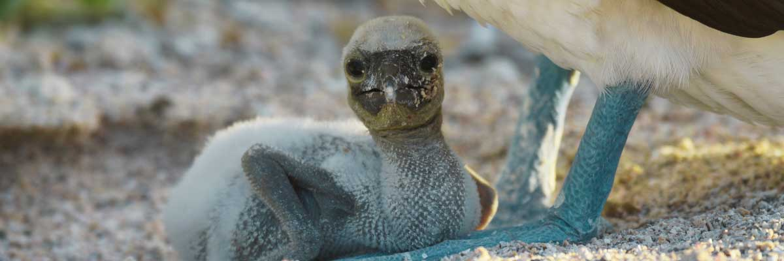
Dauer: | 2 km
Niveau: | 1
Aktivitäten: | WANDERN,SCHNORCHELN,PANGA-FAHRT

PM: MOSQUERA
Mosquera, größtenteils eine karge Sandbank mit einigen felsigen Gebieten und verstreuten salzresistenten Pflanzen, bietet ein unglaubliches Erlebnis, wenn man verspielte Seelöwenjunge beobachtet, die die Wellen reiten und die Gezeitentümpel genießen. Beim Spaziergang am Strand sollten Sie Ausschau nach den endemischen Lava-Möwen halten, die oft beim Suchen nach Nahrung über Ihnen fliegen.

Galapagos-Seelöwen, Lavamöwen, Austernfischer, Küstenvögel
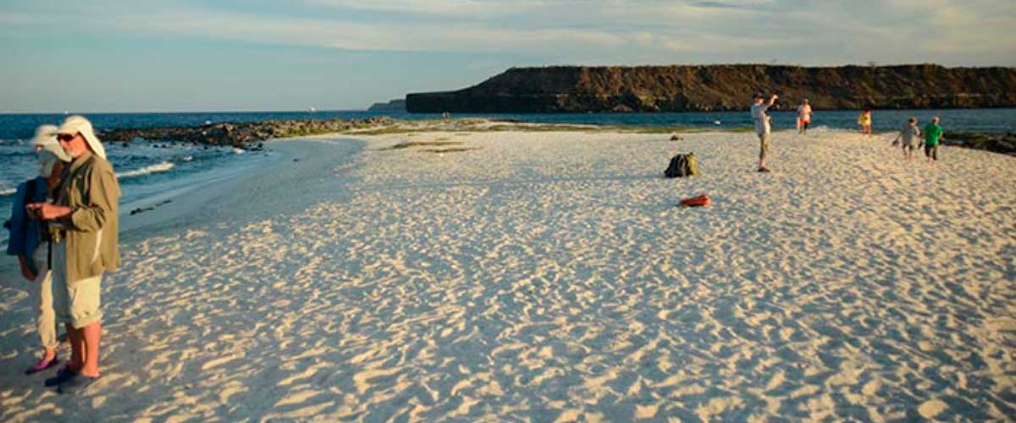
Verpflegung: | F/M/A
Dauer: | Sandige Fläche von 0,6 km / 0,4mi
Unterkunft: | M/C EcoGalaxy
Niveau: | 1
Aktivitäten: | WANDERN,SCHNORCHELN

TAG 4

AM: DRAGON HILL, DIE WIEDERGEBURT EINER SPEZIES
Genovesa ist eine beliebte Insel für Vogelbeobachter, da hier sehr große Seevogelkolonien beheimatet sind. Sobald Sie den Strand betreten, werden Sie vom Lärm Hunderter Tölpel, Möwen und Fregattvögel überrascht sein, die über Ihren Köpfen fliegen, in den Büschen sitzen oder auf dem sandigen Gelände nisten. Der Weg ist ein ultimatives Naturerlebnis, da es überall Tiere gibt; Seelöwen und Meeresechsen in Meeresnähe; Nachtreiher, Lava- und Schwalbenschwanzmöwen, Darwinfinken, Galapagos-Tauben, Spottdrosseln und viele weitere Arten im Landesinneren.

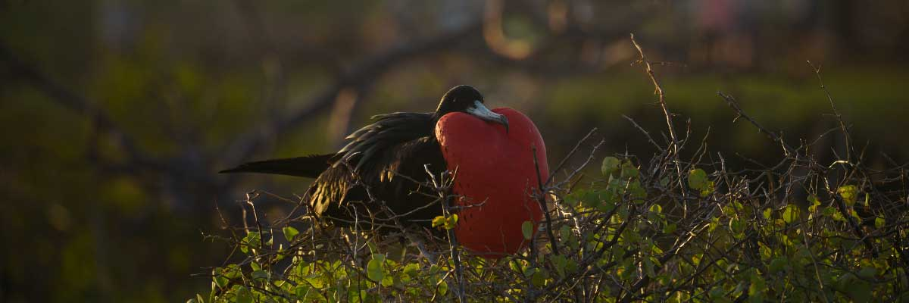
Dauer: | 1,2 km / 0,7 mi
Niveau: | 3
Aktivitäten: | WANDERN,SCHNORCHELN,PANGA-FAHRT,PADDELBOARD,KAJAK

PM: EDEN ISLET
El Barranco liegt im südlichen Teil der Darwin Bay auf der Insel Genovesa. Die dem Meer zugewandten Klippen bestehen aus sehr zerbrechlicher, gebrochener Lava und sind daher ein idealer Ort für Sturmschwalben, um ihre Kolonien zu errichten, was eine große Population von Sumpfohreulen anzieht, die die nistenden Vögel jagen. Entlang des Weges gibt es zahlreiche Rotfuß- und Nazca-Tölpel. Am Fuße der Klippen können Sie Galapagos-Pelzrobben beobachten, die in schattigen Bereichen ruhen, sowie verschiedene Arten von Seevögeln. Schnorcheln: Sie können entlang der Klippen schnorcheln, wo es viele Fische gibt und die Chancen groß sind, Haie, Rochen und Seelöwen zu sehen.

Hier nisten große Fregattvögel, Rotfuß- und Nazca-Tölpel, Galapagos-Seelöwen, Galapagos-Pelzrobben, Lava- und Schwalbenschwanzmöwen, Gelbkronen-Nachtreiher, Genovesa-Erdfinken, Genovesa-Kaktusfinken und Galapagos-Spottdrosseln.
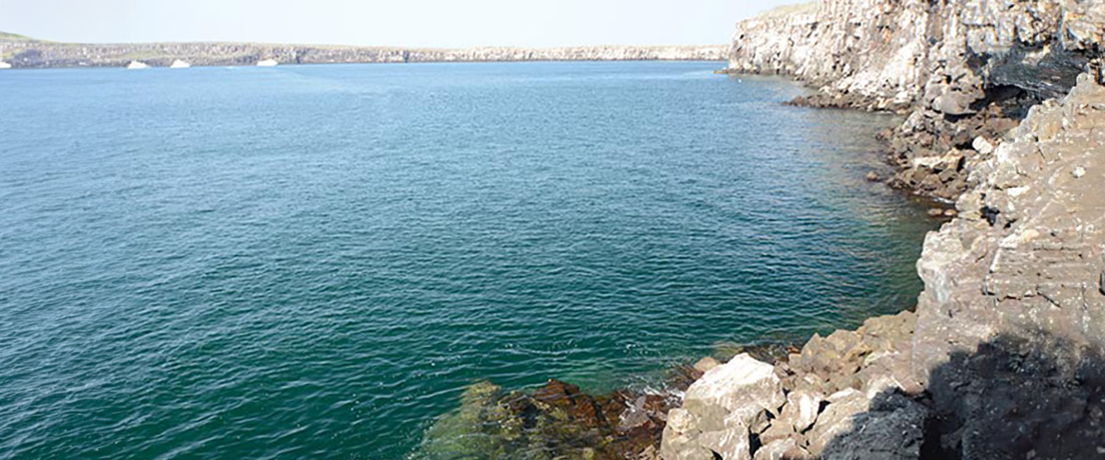
Verpflegung: | F/M/A
Dauer: | 1,2 km / 0,7 mi
Unterkunft: | M/C EcoGalaxy
Niveau: | 3
Aktivitäten: | WANDERN,SCHNORCHELN,PANGA-FAHRT,PADDELBOARD,KAJAK

TAG 5

AM: HIGHLANDS
Genießen Sie eine landschaftlich reizvolle Fahrt in die üppigen Hochländer von Santa Cruz. Spazieren Sie durch ein Reservat, in dem Sie riesige Schildkröten entdecken können – einige von ihnen wiegen über 600 Pfund – wie sie friedlich grasen. Beobachten Sie endemische Vogelarten wie Finken und Schwalbenfänger. Falls in Ihrem Reiseplan enthalten, erkunden Sie einen Lavatunnel, ein faszinierendes Relikt der vulkanischen Kräfte, die diese Inseln geformt haben.

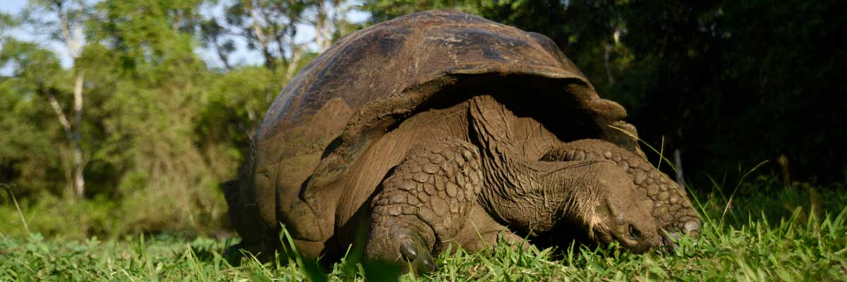
Dauer: | 1 - 1,5 km / 0,6 – 0,9 mi
Niveau: | 2
Aktivitäten: | WANDERN

PM. BALTRA (AIRPORT)
Nach Ihrem Besuch werden Sie zum Flughafen gebracht für Ihren Flug zurück zum Festland von Ecuador und somit wird Ihre unvergessliche Reise auf den Galápagos-Inseln abgeschlossen.

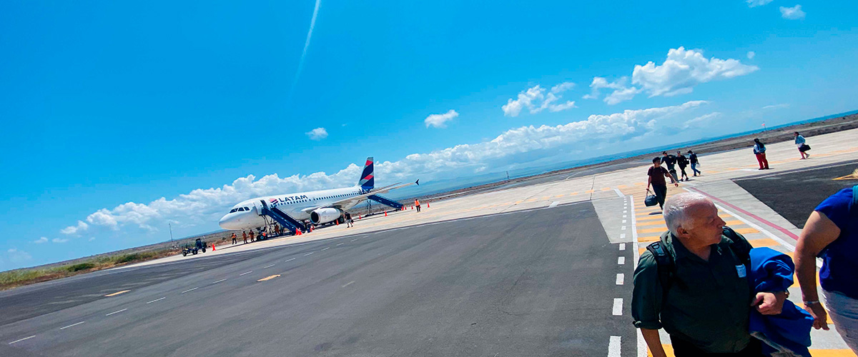
Verpflegung: | F/-/-
Dauer:
Unterkunft: | M/C EcoGalaxy
Niveau: | 1
Aktivitäten: | -

GLOSSAR
Kulinarisches Angebot | Frühstück | F
Kulinarisches Angebot | Mittagessen | M
Kulinarisches Angebot | Abendessen | A
Schwierigkeitsgrad der Wanderung | Niveau 1 | Leicht
Schwierigkeitsgrad der Wanderung | Niveau 2 | Mittel
Schwierigkeitsgrad der Wanderung | Niveau 3 | Schwer

